附件3
观摩会论坛交通指引
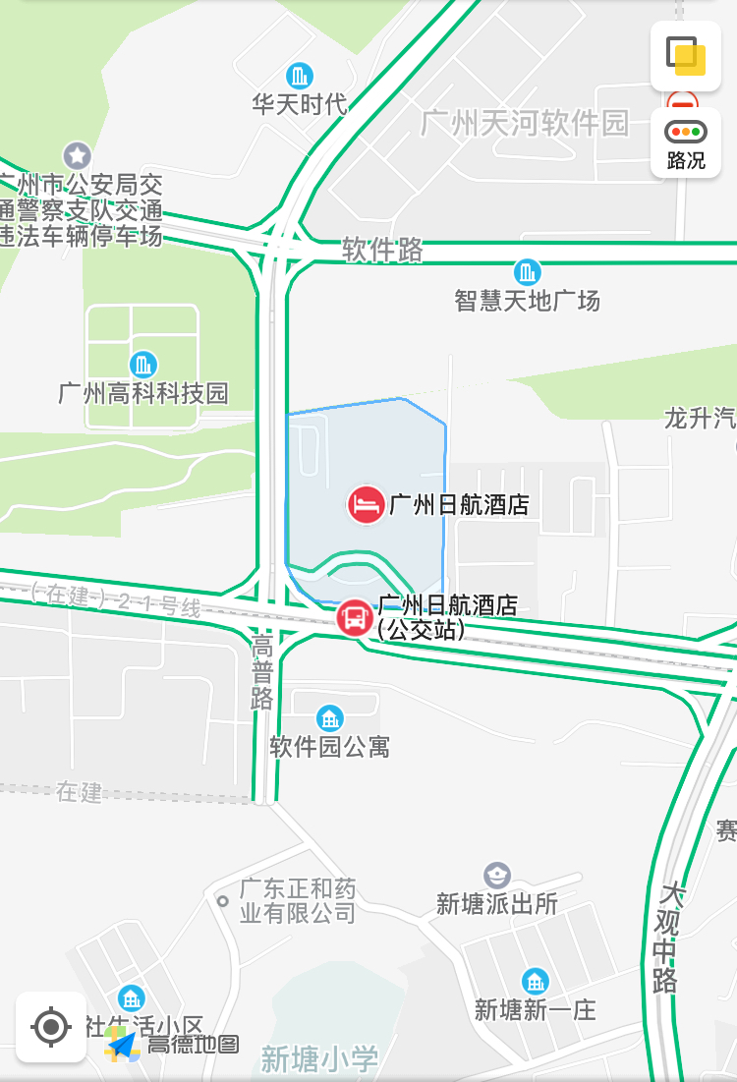

广州日航酒店前台联系电话：020-66318888

